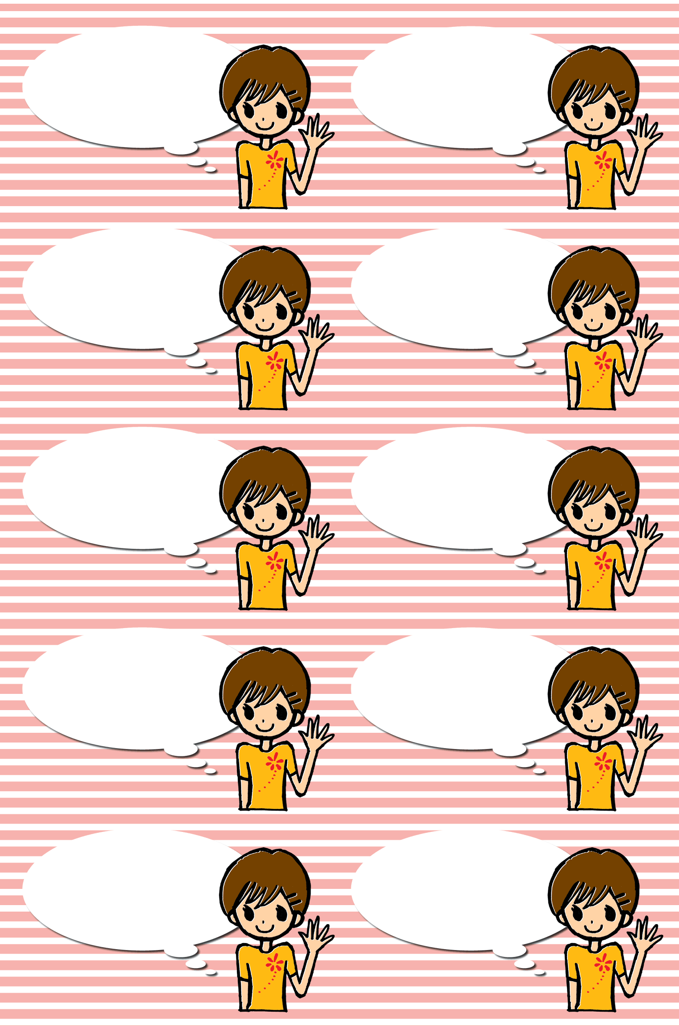



**takada　　　michie**

Tel&Fax=000-000-0000

Handy Phone:090-0000Handy michi@aaaaa.ne.jp

〒000-0000 葉山市福富122-12

**高田 美千恵**

# よろしくね！

**takada　　　michie**

Tel&Fax=000-000-0000

Handy Phone:090-0000Handy michi@aaaaa.ne.jp

〒000-0000 葉山市福富122-12

**高田 美千恵**

# よろしくね！

**takada　　　michie**

Tel&Fax=000-000-0000

Handy Phone:090-0000Handy michi@aaaaa.ne.jp

〒000-0000 葉山市福富122-12

**高田 美千恵**

# よろしくね！

**takada　　　michie**

Tel&Fax=000-000-0000

Handy Phone:090-0000Handy michi@aaaaa.ne.jp

〒000-0000 葉山市福富122-12

**高田 美千恵**

# よろしくね！

**takada　　　michie**

Tel&Fax=000-000-0000

Handy Phone:090-0000Handy michi@aaaaa.ne.jp

〒000-0000 葉山市福富122-12

**高田 美千恵**

# よろしくね！

**takada　　　michie**

Tel&Fax=000-000-0000

Handy Phone:090-0000Handy michi@aaaaa.ne.jp

〒000-0000 葉山市福富122-12

**高田 美千恵**

# よろしくね！

**takada　　　michie**

Tel&Fax=000-000-0000

Handy Phone:090-0000Handy michi@aaaaa.ne.jp

〒000-0000 葉山市福富122-12

**高田 美千恵**

# よろしくね！

**takada　　　michie**

Tel&Fax=000-000-0000

Handy Phone:090-0000Handy michi@aaaaa.ne.jp

〒000-0000 葉山市福富122-12

**高田 美千恵**

# よろしくね！

**takada　　　michie**

Tel&Fax=000-000-0000

Handy Phone:090-0000Handy michi@aaaaa.ne.jp

〒000-0000 葉山市福富122-12

**高田 美千恵**

# よろしくね！

**takada　　　michie**

Tel&Fax=000-000-0000

Handy Phone:090-0000Handy michi@aaaaa.ne.jp

〒000-0000 葉山市福富122-12

**高田 美千恵**

# よろしくね！